UBND QUẬN BÌNH THẠNH **CỘNG HÒA XÃ HỘI CHỦ NGHĨA VIỆT NAM**

**TRƯỜNG TRUNG HỌC CƠ SỞ** **Độc lập – Tự do – Hạnh phúc**

**NGUYỄN VĂN BÉ**

**Thống nhất nội dung kiểm tra đánh giá cuối kì 2 năm học 2024 - 2025**

- Môn: Nghệ thuật (Âm nhạc) khối 6, 7, 8, 9

* Phần thảo luận và thống nhất (cấu trúc, nội dung, hình thức, thời gian làm bài kiểm tra và lịch kiểm tra).

Kiến thức từ Chủ đề 5, 6, 7

Thời gian 45 phút, gồm 75% thực hành, 25% vấn đáp

Nội dung Đề thống nhất:

**KHỐI 6:**

**A. PHẦN THỰC HÀNH:**

**HS chia nhóm và bốc thăm 2 trong 4 mạch nội dung sau để kiểm tra, đánh giá:**

**1**. **Hát:** Các nhóm bốc thăm 1 trong 3 bài hát và trình bày (Kết hợp gõ đệm, vận động cơ thể):

**-** *“Hò ba lí”.*

- *“Em đi trong tươi xanh”.*

*- “Kỉ niệm xưa”.*

**2**. **Đọc nhạc:** Các nhóm chọn 1 trong 3 bài đọc nhạc và trình bày kết hợp gõ đệm.

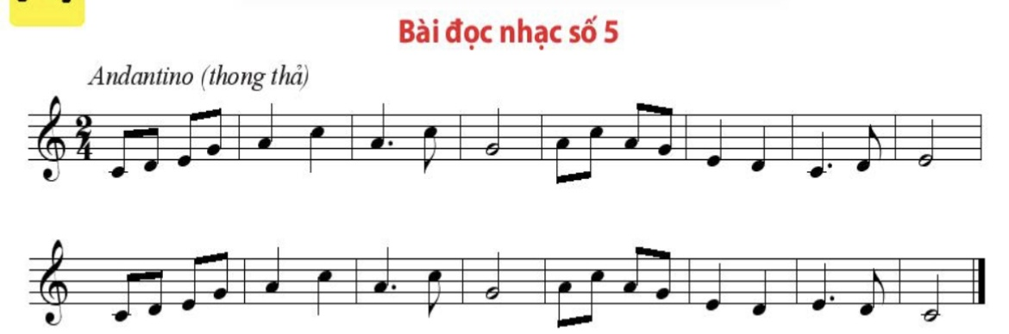







**3**. **Nhạc cụ:** Các nhóm chọn 1 trong 2 loại nhạc cụ sau để trình bày (Kết hợp gõ đệm).

*- Nhạc cụ thể hiện tiết tấu:*





**+ Recoder:**

**+Kèn phím:**



**B. PHẦN VẤN ĐÁP: *(HS trả lời đúng từ 1 đến 2 câu trong những câu hỏi sau)***

Câu 1: Tác giả của bài hát *“Em đi trong tươi xanh”* là nhạc sĩ nào?

Câu 2: Bài hát Hò ba lí được viết ở nhịp mấy?

Câu 3: Hát bè là hình thức hát như thế nào?

Câu 4: Hãy kể tên các hình thức hát bè?

Câu 5: Em hãy kể tên nhạc cụ phương Tây mà em đã học?

**KHỐI 6 HNKT:**

**A. PHẦN THỰC HÀNH:**

**Học sinh chọn 2 trong 3 mạch nội dung sau để kiểm tra, đánh giá:**

**1**. **Hát:** HS chọn 1 trong 2 bài hát và trình bày (Kết hợp gõ đệm, động tác vận động cơ thể):

**-** *“Hò ba lí”.*

- *“Em đi trong tươi xanh”.*

*- Kỷ niệm xưa*

**2**. **Đọc nhạc:** HS trình bày bài đọc nhạc kết hợp gõ đệm.

**

**B. PHẦN VẤN ĐÁP: *(HS trả lời đúng từ 1 đến 2 câu trong những câu hỏi sau)***

Câu 1: Tác giả của bài hát *“Em đi trong tươi xanh”* là nhạc sĩ nào?

Câu 2: Em hãy kể tên nhạc cụ phương Tây mà em đã học?

**KHỐI 7:**

**A. PHẦN THỰC HÀNH:**

**Học sinh chia nhóm và bốc thăm 2 trong 4 mạch nội dung sau để kiểm tra, đánh giá:**

**1**. **Hát:** Các nhóm bốc thăm 1 trong 3 bài hát và trình bày (Kết hợp gõ đệm, vận động cơ thể):

**-** *“Mùa xuân cho em”.*

- *“Vùng cao quê em”.*

*- “Cuộc đời tươi đẹp”.*

**2**. **Đọc nhạc:** Các nhóm trình bày Bài đọc nhạc số 4 và Bài đọc nhạc số 5 (Kết hợp gõ đệm, vận động cơ thể):

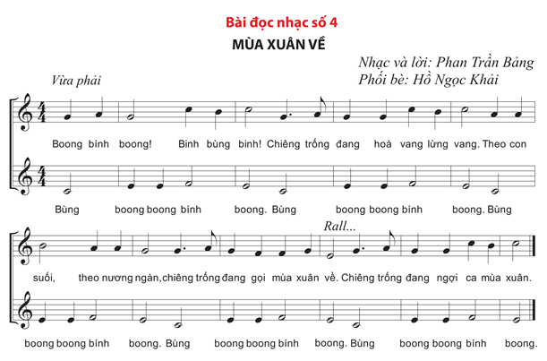

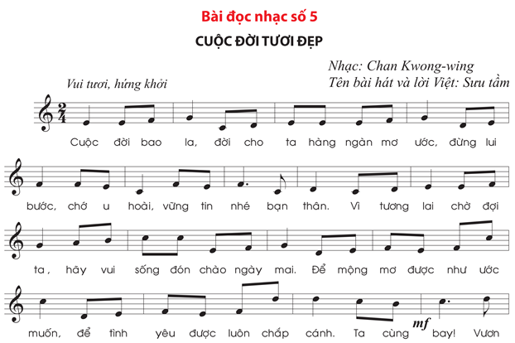

**3**. **Nhạc cụ:** Các nhóm bốc thăm 1 trong 2 loại nhạc cụ sau để trình bày (Kết hợp gõ đệm, vận động cơ thể).

*- Nhạc cụ thể hiện tiết tấu:*

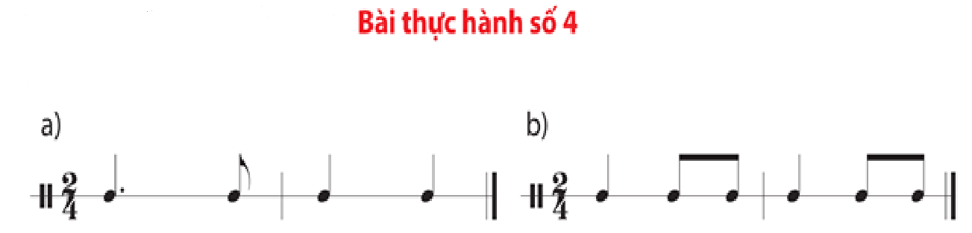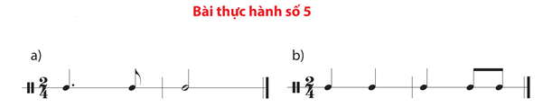

*- Nhạc cụ thể hiện giai điệu: Các nhóm chọn 1 trong 2 loại nhạc cụ Recoder hoặc Kèn phím để trình bày.*

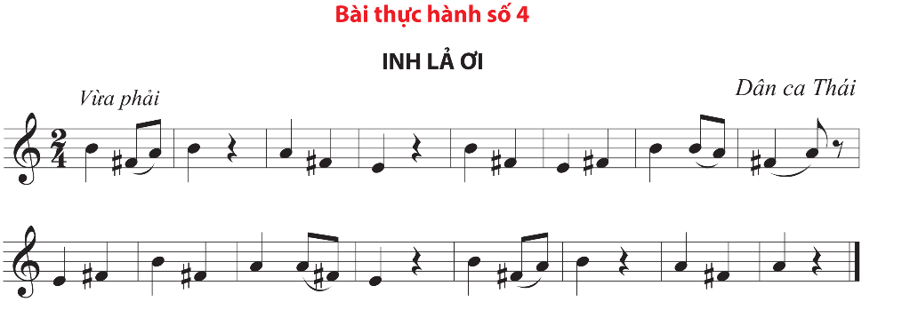**+ Recoder:**

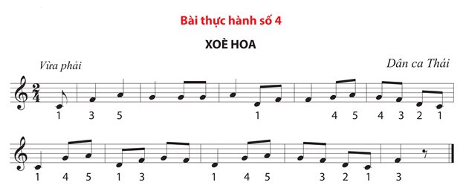**+ Kèn phím:**

**B. PHẦN VẤN ĐÁP: *(HS trả lời đúng từ 1 đến 2 câu trong những câu hỏi sau)***

Câu 1: Tác giả của bài hát *“Cuộc đời tươi đẹp”* là nhạc sĩ nào?

Câu 2: Nhạc sĩ nào đã sáng tác bài hát *“Việt Nam quê hương tôi”*?

Câu 3: Em hãy cho biết một vài nhạc cụ dân tộc miền núi phía Bắc?

Câu 4: Hãy kể tên một số thuật ngữ chỉ nhịp độ và chỉ sắc thái cường độ.

Câu 5: Nhạc sĩ nước ngoài mà em đã học tên gì?

**KHỐI 7 HNKT:**

**A. PHẦN THỰC HÀNH:**

**Học sinh bốc thăm 2 trong 3 mạch nội dung sau để kiểm tra, đánh giá:**

**1**. **Hát:** HStrình bày 1 trong 2 bài hát (Kết hợp gõ đệm, vận động cơ thể):

**-** *“Mùa xuân cho em”.*

- *“Vùng cao quê em”.*

*- “Cuộc đời tươi đẹp”.*

**2**. **Đọc nhạc:** Các nhóm trình bày BĐN số 4 (Kết hợp gõ đệm, vận động cơ thể):





**B. PHẦN VẤN ĐÁP: *(HS trả lời đúng từ 1 đến 2 câu trong những câu hỏi sau)***

Câu 1: Tác giả của bài hát *“Cuộc đời tươi đẹp”* là nhạc sĩ nào?

Câu 2: Em hãy cho biết một vài nhạc cụ dân tộc miền núi phía Bắc?

**KHỐI 8:**

**A. PHẦN THỰC HÀNH:**

**HS chia nhóm và bốc thăm 2 trong 4 mạch nội dung sau để kiểm tra, đánh giá:**

**1**. **Hát:** Các nhóm bốc thăm 1 trong 4 bài hát và trình bày (Kết hợp gõ đệm, vận động cơ thể):

**-** *“ Khúc ca bốn mùa”.*

- *“ Lý cây đa”.*

*- “Giấc mơ của em”.*

**2**. **Đọc nhạc:** Các nhóm chọn Bài đọc nhạc số 4 hoặc Bài đọc nhạc số 5 và trình bày kết hợp gõ đệm.

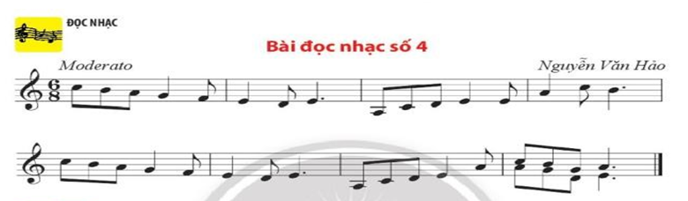

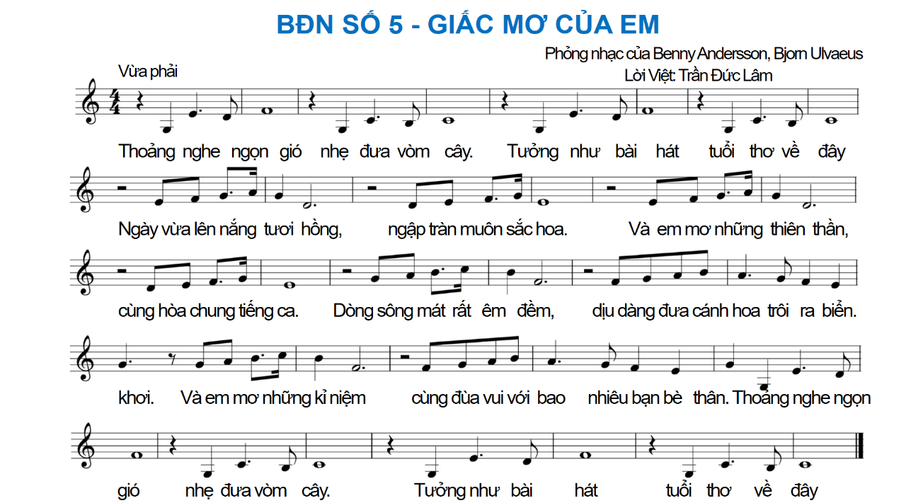

**3**. **Nhạc cụ:** Các nhóm bốc thăm 1 trong 2 loại nhạc cụ sau để trình bày (Kết hợp gõ đệm, vận động cơ thể)

*- Nhạc cụ thể hiện tiết tấu: Bài thực hành số 4*

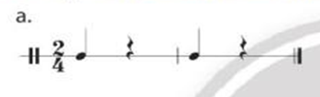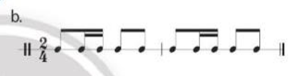

*Bài thực hành số 5*

1. 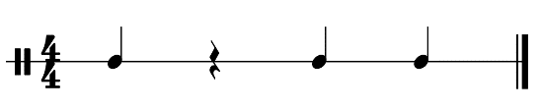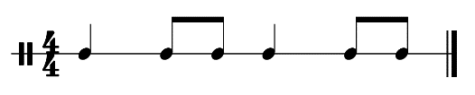 b)

* *Nhạc cụ thể hiện giai điệu:Hs có thể sử dụng sáo Recorder hoặc kèn phím để đệm cho bài hát Lý cây đa*

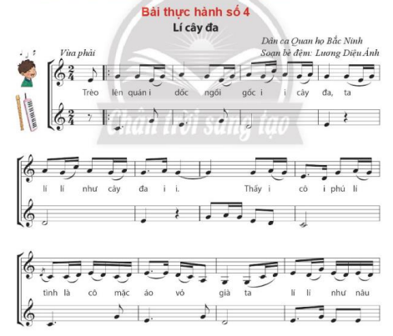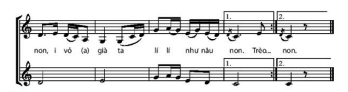

**B. PHẦN VẤN ĐÁP: *(HS trả lời đúng từ 1 đến 2 câu trong những câu hỏi sau)***

Câu 1: Tác giả dịch Lời Việt của bài hát *“Giấc mơ của em”* là nhạc sĩ nào?

Câu 2: Nêu định nghĩa nhịp 3 8?

Câu 3: Em hãy nêu hình thức của Đảo phách.

Câu 4: Thể loại hợp xướng là gì? Nêu định nghĩa?

Câu 5: Nhạc sĩ Mozart là người nước nào?

**KHỐI 8 HNKT:**

**A. PHẦN THỰC HÀNH:**

**HS bốc thăm 1 trong 3 mạch nội dung sau để kiểm tra, đánh giá:**

**1**. **Hát:** HS bốc thăm 1 trong 3 bài hát và trình bày (Kết hợp gõ đệm, vận động cơ thể):

**-** *“ Khúc ca bốn mùa”.*

- *“ Lý cây đa”.*

*- “Giấc mơ của em”.*

**2**. **Đọc nhạc:** HS đọc Bài đọc nhạc số 4 và trình bày kết hợp gõ đệm.

**B. PHẦN VẤN ĐÁP: *(HS trả lời đúng từ 1 đến 2 câu trong những câu hỏi sau)***

Câu 1: Tác giả dịch Lời Việt của bài hát *“Giấc mơ của em”* là nhạc sĩ nào?

Câu 2: Nhạc sĩ Mozart là người nước nào?

**KHỐI 9:**

**A.PHẦN THỰC HÀNH:**

**HS chia nhóm và bốc thăm 2 trong 4 mạch nội dung sau để kiểm tra, đánh giá:**

**1**. **Hát:** Các nhóm bốc thăm 1 trong 2 bài hát và trình bày (Kết hợp gõ đệm, vận động cơ thể):

**-** *“Mùa xuân đã về”.*

- *“Lí ngựa ô”.*

*- “Nụ cười”*

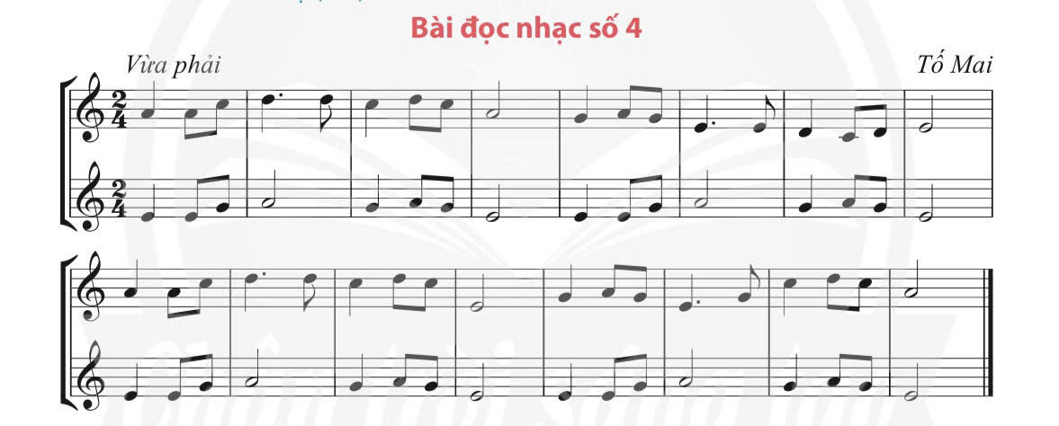**2**. **Đọc nhạc:** Các nhóm chọn Bài đọc nhạc số 4 hoặc Bài đọc nhạc số 5 và trình bày kết hợp gõ đệm.

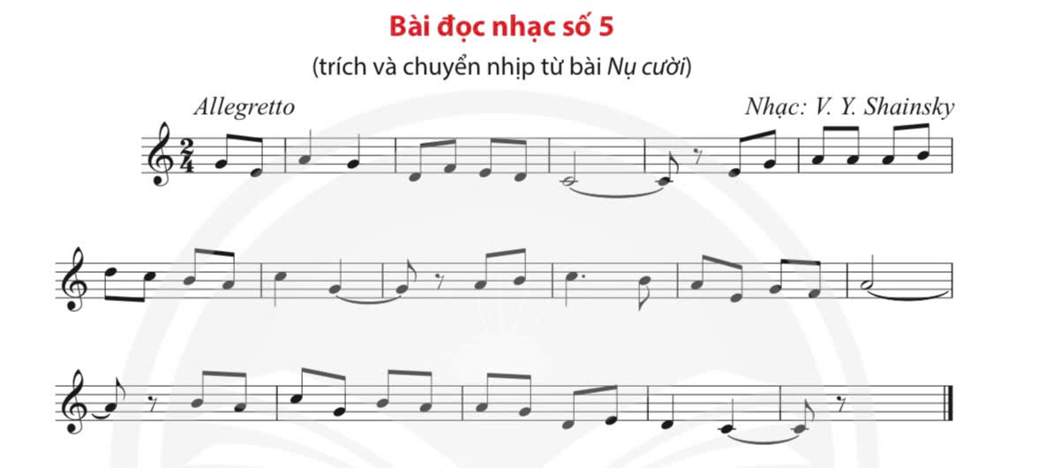

**3**. **Nhạc cụ:** Các nhóm bốc thăm 1 trong 2 loại nhạc cụ sau để trình bày (Kết hợp gõ đệm, vận động cơ thể)

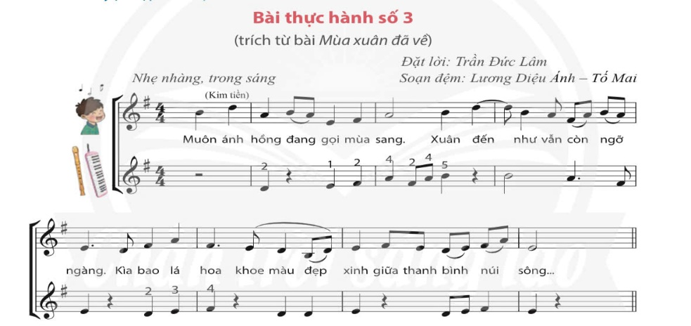*- Nhạc cụ thể hiện tiết tấu: Bài thực hành số 3*

*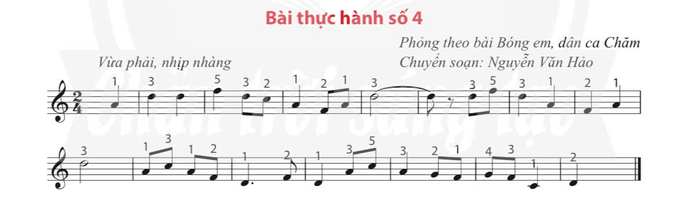Bài thực hành số 4.*

**B. PHẦN VẤN ĐÁP: *(HS trả lời đúng từ 1 đến 2 câu trong những câu hỏi sau)***

Câu 1: Bài hát *“Nụ cười ”* đặt lời việt: Phạm Tuyên là bài hát nước nào*?*

Câu 2: Nhạc sĩ Franz Schubert là nhạc sĩ nước nào? Sinh và mất năm nào?

Câu 3: Hợp âm Đô trưởng có bậc I- IV-V là những hợp âm nào?

Câu 4: : Hợp âm La Thứ có bậc I- IV-V là những hợp âm nào?

Câu 5: Em hãy kể tên một số di sản văn hóa phi vật thể?

**KHỐI 9 HNKT:**

1. **PHẦN THỰC HÀNH:**

**HS bốc thăm 2 trong 3 mạch nội dung sau để kiểm tra, đánh giá:**

**1**. **Hát:** HS bốc thăm 1 trong 2 bài hát và trình bày (Kết hợp gõ đệm, vận động cơ thể):

**-** *“ Mùa xuân đã về”.*

- *“ Lí ngựa ô”.*

*- “Nụ cười”*

**2**. **Đọc nhạc:** HS trình bày bài đọc nhạc số 4 và kết hợp gõ đệm.



**B. PHẦN VẤN ĐÁP: *(HS trả lời đúng từ 1 đến 2 câu trong những câu hỏi sau)***

Câu 1: Bài hát *“Nụ cười ”* đặt lời việt: Phạm Tuyên là bài hát nước nào*?*

Câu 2: Nhạc sĩ Franz Schubert là nhạc sĩ nước nào? Sinh và mất năm nào?